四 川 大 学 计 算 机 学 院、软 件 学 院
实 验 报 告
学号： 姓名： 徐婉滢 专业： 计算机类 班级： 第 9 周
课程名称 | 汇编语言程序设计课程设计 | 实验课时 | 4
实验项目 | DEBUG基本命令与算术运算指令 | 实验时间 | 2020年4月20日
实验目的 | - 熟练掌握DEBUG的基本调试命令，能够使用DEBUG编写、调试汇编语言程序片段。  - 在理解算术运算指令的基础上按照实验内容中指定的程序片段对程序进行调试和记录。
实验环境 | DOSBox 软件
实验内容（算法、程序、步骤和方法） | 实验内容：  1、 断点调试命令G：功能：从当前CS、IP指示的位置开始连续执行程序，执行到指定断点处（不包括断点地址指示的指令）暂停执行，在屏幕上显示CPU现场。  使用方法：-g 连续执行，无断点  -g XXXX:XXXX 连续执行到断点位置  2、内存单元查看命令D：功能：查看指定地址开始的内存区域中各内存单元的内容。  使用方法：-d 从默认数据段内存地址开始显示（或接上次所显示的地址继续显示）  -d XXXX：XXXX 从指定内存地址开始显示  3、内存单元修改命令E：功能: 修改指定地址内存单元的内容。  使用方法：-E XXXX：XXXX  4、源代码  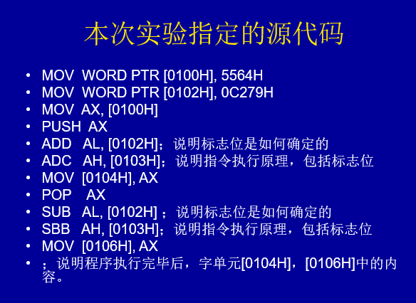  1、将所需要的工作目录mount到DOS shell的一个逻辑盘符上。并在命令运行框中键入debug，回车，进入到命令编辑器。  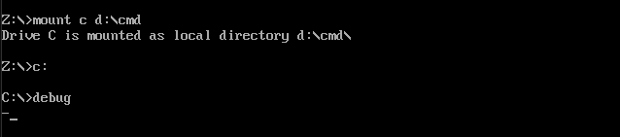  2、输入r，回车，查看寄存器的初始状态。  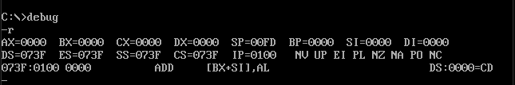  3、使用r命令先修改DS、SS段寄存器，使之与CS指向不同位置。  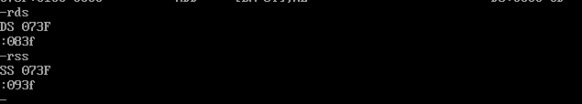  4、输入d，回车，查看从默认数据段内存地址开始的内存区域中各内存单元的内容。  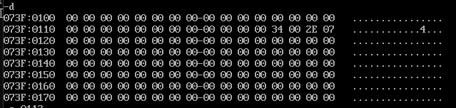  5、输入e 和0112，修改指定地址内存单元的内容  6、输入d 和 0112，查看从指定内存地址开始显示的值。可以看出0112内存单元的内容变化00->26.  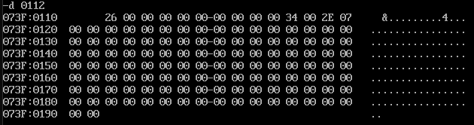  7、输入a，回车，开始进行代码编辑，编辑完后回车退出。  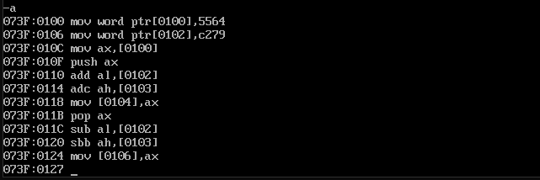  8、输入t回车，进行单步运行。  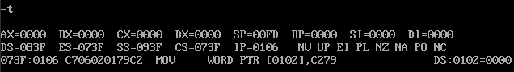  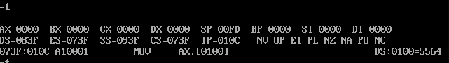  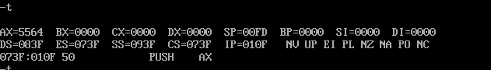  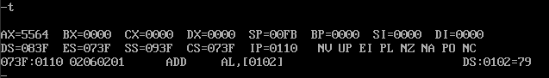  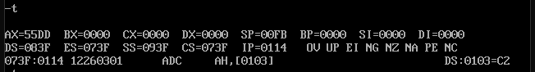  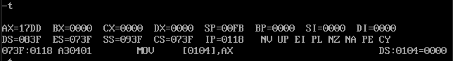  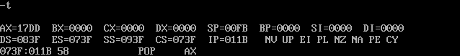  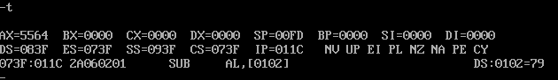  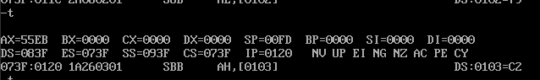  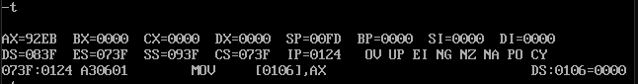  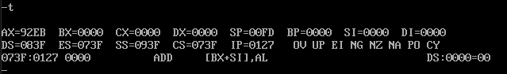  9、输入g加指定地址，从当前cs,ip指示的位置开始连续执行程序，执行到指定断点处（不包括指定地址指示的指令））暂停执行，在屏幕上显示CPU现场。  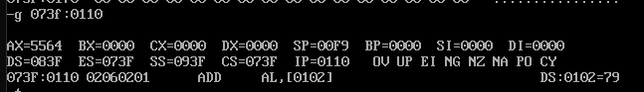  10、输入t，执行指令 ADD AL，[0102H]  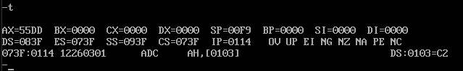  11、输入t，执行指令 ADC AH，[0103H]  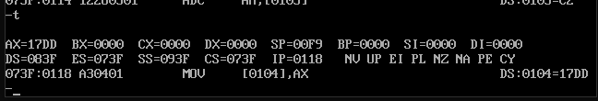  12、输入t，执行指令 MOV [0104],AX  13、输入g加指定地址，从当前cs,ip指示的位置开始连续执行程序，执行到指定断点处（不包括指定地址指示的指令））暂停执行，在屏幕上显示CPU现场。  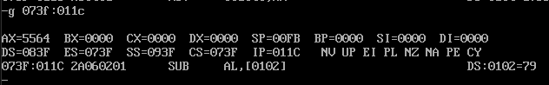  14、输入t，执行指令 SUB AL,[0102H]  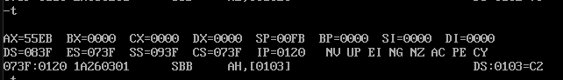  15、输入t，执行指令 SBB AH,[0103H]  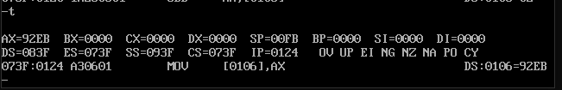  16、输入t，执行指令 MOV [0106],AX
数据记录  和计算 | 程序片段功能及指定位置数据记载  1. MOV WORD PTR [0100H], 5564H  将一个字（5564H）传给段寄存器DS（0100-0101）  2．MOV WORD PTR [0102H], 0C279H  将一个字（C279H）传给段寄存器DS（0102-0103）  3．MOV AX, [0100H]  将DS（0100-0101 ）数据传给AX  4．PUSH AX  将AX的内容入栈。  5．ADD AL, [0102H]  将DS（0102）与AL中的内容相加。  01100100 +01111001= 11011101，操作码解释为补码，符号位由0变1，溢出，是负数，无进位，偶数个1。  OF=1 DF=0 IF=1 SF=1 ZF=0 AF=0 PF=1 CF=0  6. ADC AH, [0103H]；  01010101+11000010+0（CF位）=00010111，无溢出，正数，有进位，偶数个1。  OF=0 DF=0 IF=1 SF=0 ZF=0 AF=0 PF=1 CF=1  7. MOV [0104H], AX  将AX寄存器的内容传给段寄存器DS（0104-0105）  8. POP AX  AX的内容出栈  9. SUB AL, [0102H]  01100100-01111001=11101011 第三位产生了借位AF为1，负数，没有溢出，偶数个1。  OF=0 DF=0 IF=1 SF=1 ZF=0 AF=1 PF=1 CF=1  10. SBB AH, [0103H]  01010101-11010010-1=10010010 正减负 结果负数 溢出 偶数个1。  OF=1 DF=0 IF=1 SF=1 ZF=0 AF=0 PF=0 CF=1  11、MOV [0106H], AX  将AX寄存器的内容传给段寄存器DS（0106-0107）  字单元内容  [0104H]: 0001011110011101  [0106H]: 1001001011101011
结 论  （结 果） | 通过此次实验课，掌握了更多Debug的基本指令，可以编写和调试汇编语言程序片段。
小 结 | 通过此次实验，更加了解debug相关指令，以及ADC、SUB、SBB等命令的原理。
备注或说明 | 无
指导老师评 议 | 成绩评定： 指导教师签名：

